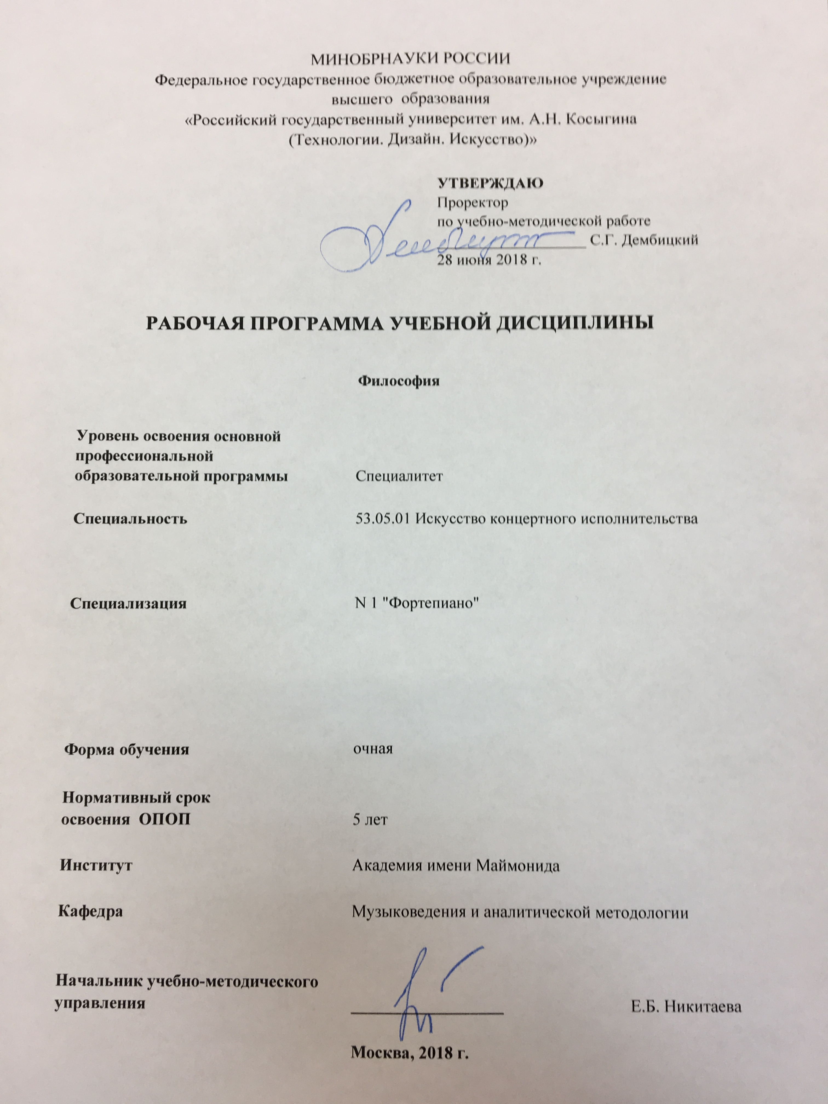

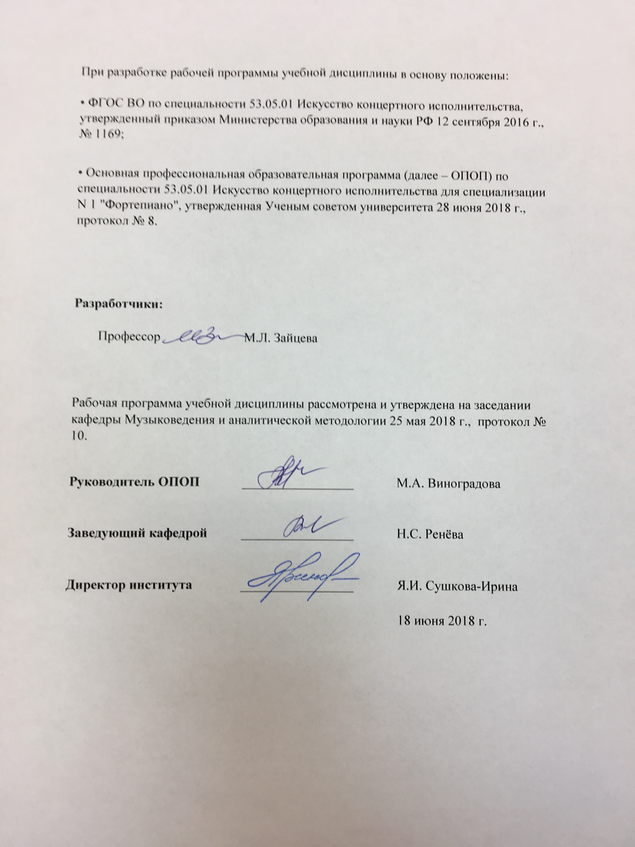

1. МЕСТО УЧЕБНОЙ ДИСЦИПЛИНЫ В СТРУКТУРЕ ОПОП
Дисциплина «Философия» включена в Базовую часть Блока I.

2. КОМПЕТЕНЦИИ ОБУЧАЮЩЕГОСЯ, ФОРМИРУЕМЫЕ В РАМКАХ ИЗУЧАЕМОЙ ДИСЦИПЛИНЫ
Таблица 1
Код  компетенции | Формулировка  компетенций в соответствии с ФГОС ВО
ОК-1 | способность использовать основы философских знаний, анализировать главные этапы и закономерности исторического развития для осознания социальной значимости своей деятельности
ОПК-1 | способность к осмыслению развития музыкального искусства в историческом контексте с другими видами искусства и литературы, с религиозными, философскими, эстетическими идеями конкретного исторического периода

3. СТРУКТУРА УЧЕБНОЙ ДИСЦИПЛИНЫ

3.1. Структура учебной дисциплины для обучающихся очной формы обучения
Таблица 2
Структура и объем дисциплины |  | Объем дисциплины по семестрам |  | Общая трудоемкость
 |  | № 5 | № 6 | Общая трудоемкость
Объем дисциплины в зачетных единицах |  | 2 | 2 | 4
Объем дисциплины в часах |  | 72 | 72 | 144
Аудиторные занятия (всего) |  | 36 | 36 | 72
в том числе в часах: | Лекции (Л) | 18 | 18 | 36
в том числе в часах: | Практические занятия (ПЗ) | 18 | 18 | 36
в том числе в часах: | Лабораторные работы (ЛР) | – | – | –
в том числе в часах: | Индивидуальные занятия (ИЗ) | – | – | –
Самостоятельная работа студента в семестре, час |  | 36 | 36 | 72
Самостоятельная работа студента в период промежуточной аттестации, час |  | – | – | –
Форма промежуточной аттестации
 | Контрольная работа (контр.) | контр. | – | –
 | Зачет (зач.) | – | – | –
 | Дифференцированный зачет ( диф.зач.) | – | диф.зач. | –
 | Экзамен (экз.) | – | – | –

4. СОДЕРЖАНИЕ РАЗДЕЛОВ УЧЕБНОЙ ДИСЦИПЛИНЫ
Таблица 3
Наименование раздела учебной дисциплины | Лекции |  | Наименование практических (семинарских) занятий |  | Итого по учебному плану | Форма текущего и промежуточного контроля успеваемости  (оценочные средства)
Наименование раздела учебной дисциплины | Тематика  лекции | Трудоемкость, час | Тематика  практического  занятия | Трудоемкость, час | Итого по учебному плану
Семестр № 5 |  |  |  |  |  | Текущий контроль успеваемости:  собеседование (СБ),  Промежуточная аттестация:  Контрольная работа
Раздел I. Введение в философию | Философия, ее предмет и место в культуре человечества. Философия как способ самопознания человека | 2 | Философия и мировоззрение. Философия как специфическая форма мировоззрения. Проблема возникновения философии. Соотношение философии с мифологией, религией и наукой. Социокультурные предпосылки генезиса философии. | 2 | 4
Раздел II. Исторические типы философии | Философия древнего мира: предфилософские, переходные от Мифа к Логосу, формы мировоззрения. Философия в Древней Индии. Исторические судьбы духовного наследия Древней Индии | 2 | Особенности происхождения философии в различных странах древнего мира. Взаимоотношения восточной и западной философских культур. Понятие «осевого времени» К. Ясперса. Особенности философского наследия Древней Индии. Сопряжение религиозных и философских элементов в буддизме. | 2 | 4
Раздел II. Исторические типы философии | Философия в древнем Китае. Конфуцианство, даосизм | 2 | Особенности древнекитайского социума и мифологии. Начало китайской философии. Этико-социальная доктрина Конфуция (551-479 гг. до н.э.). «Лунь юй» («Суждения и беседы») как первоисточник конфуцианской философии. Философия даосизма. «Дао дэ цзин» и «Чжуан-цзы» – канонические памятники даосской письменности. Исходные методические установки даосизма | 2 | 4
Раздел II. Исторические типы философии | Философия древней Греции и Рима.  Мифопоэтические предпосылки античной философии. Этика и религия «семи мудрецов». Древнегреческая философия. Учение об «архэ». Философия Гераклита | 4 | Зарождение культуры самосознания и нормативного мышления. «Пир семи мудрецов» Плутарха: мудрые ответы на важнейшие вопросы этики и социальной философии. Учение об «архэ». Учение Гераклита о Логосе, отражение в нем первых представлений об имманентном характере природных процессов. Познание как «вслушивание» в ритм бытия | 4 | 8
Раздел II. Исторические типы философии | Философия классического периода (Демокрит. Пифагорейцы. Софисты. Сократ. Киническая и киренская школы. Платон. Аристотель). Философия в эпоху эллинизма (Эпикур. Зенон. Луций Анней Сенека) | 4 | Космогония и космология Демокрита. Учение о «числах» как о первоначалах. Характеристика числа как архэ. «Гармония сфер», ее культовые и эстетические предпосылки.  Софистика как умственное течение классической эпохи. Этика и теория познания в философии Сократа. Понимание Платоном сущности и назначения философии. Критика Аристотелем платоновской теории идей. Этика киников. Мудрость как познание блага. Система философских наук в стоицизме: логика, физика и этика | 4 | 8
Раздел II. Исторические типы философии | Европейская средневековая философия. Философия патристики (Аврелий Августин. Северин Боэций). Проблема универсалий. Схоластический реализм и номинализм | 2 | Христианство и философия.  Критика «мирского» государства и учение о «государстве Божьем». Влияние Августина на последующее развитие философии.  Античные предпосылки христианского рационализма. Логические труды Боэция. Проблема универсалий. | 2 | 4
Раздел II. Исторические типы философии | Философия эпохи Возрождения. Использование античного духовного наследия гуманистами Возрождения. Николай Кузанский, Эразм Роттердамский. Утопическая мысль в культуре Возрождения. «Опыты» Мишеля Монтеня | 2 | Неоплатонический этап в развитии философии Возрождения. Христианский гуманизм Эразма Роттердамского.  Возникновение натурфилософии в эпоху Возрождения, ее теоретические и идейные источники. Утопическая мысль в культуре Возрождения (Т. Мор и Т. Кампанелла). | 2 | 4
 | Всего: | 18 | Всего: | 18 | 36
семестр № 6

Раздел II. Исторические типы философии (продолжение) | Новоевропейская философия. Рационализм и эмпиризм в философии XVII – начала XVIII вв. Философия французского Просвещения | 2 | Критика Декартом схоластики и определение им новых задач философии. Особенности рационализма Декарта и роль картезианства в истории философии. Диалектические мысли Дидро о взаимодействии ощущений и рассудка в познании. «Естественное состояние» и «общественный договор» в интерпретации Руссо. | 2 | 4 | Текущий контроль успеваемости:  собеседование (СБ)  Промежуточная аттестация:  дифференцированный зачет
Раздел II. Исторические типы философии (продолжение) | Философия конца XVIII – XIX вв. Классическая немецкая философия. Опыт преодолении немецкой философской классики (XIX в.). Философия А. Шопенгауэра. Философия «переоценки всех ценностей» Ф. Ницше | 4 | Отношение Канта к этике французского Просвещения и критика им натуралистического обоснования морали. Два вида императивов в этике. Этика категорического императива. Структура философской системы Гегеля, ее основные разделы. Основные положения «Феноменологии духа», проблемы гносеологии и истории познания. Агностицизм Шопенгауэра и его пределы. Культуроведческие идеи и исследования Шопенгауэра. Картина мирового процесса в «философии жизни» Ницше. | 4 | 8
Раздел II. Исторические типы философии (продолжение) | Русская философия рубежа XIX-XX вв. | 2 | Разработка магистральных тем философии «русского духовного ренессанса» – теории о единстве всего сущего; об особой сфере невидимого мира; о неистинности эмпирических выводов и новых методах познания мира; о новой динамической модели Вселенной; о возможности воздействия психической энергии на материю; о процессах «дематериализации» и «материализации» в трудах П.Д. Успенского («Четвёртое измерение», 1911, «Новая модель Вселенной», 1914). Учение Соловьева о философских началах цельного знания. Учение о ноосфере В.И. Вернадского. «Философия творчества» Н. Бердяева. | 2 | 4
Раздел II. Исторические типы философии (продолжение) | Современная западная философия. Основные тенденции и проблемы философии XX века. «Философия жизни» А. Бергсона и В. Дильтея. Постмодернизм (Ж. Делез, Ж.-Ф. Лиотар, Ж. Бодрийар и др.) | 4 | «Философия жизни» А. Бергсона и В. Дильтея: формирование «новой онтологии»: бытие человека и бытие мира. Вариативность понимания категории жизни: жизнь как жизненный порыв (А. Бергсон), поток переживаний (Г. Зиммель). Деконструкция физической модели мира: основные приемы и понятия (деконструкция, концепт, симулякр). Постмодернистская деконструкция человека «тело без органов», «тело без пространства», постчеловек). | 4 | 8
Раздел III. Философская онтология и философия познания. Философская антропология и ценностные приоритеты в культуре ХХI века | Основные онтологические категории (бытие и ничто, сущность и существование, единое и многое). Основные формы и диалектика бытия. Пространство и время как формы бытия материи. Проблема сознания в философии. Специфика познавательного отношения человека к миру и многообразие форм познания. | 2 | Бытие, небытие, сущее как фундаментальные категории онтологии. Монистические и плюралистические концепции бытия. Пространство и время: сущности или свойства. Реальное, концептуальное и перцептуальное пространство и время. Основные концепции пространства и времени в развитии философии и науки. | 2 | 4
 | Проблема человека в философии и науке. Человек, индивид, личность. Личность и массы. Роль социальной и культурной среды в формировании личности. Ценность как способ освоения мира человеком (аксиология). Философские и ценностные приоритеты в культуре | 4 | Учение о человеке в структуре философского знания. Тело, душа и дух как фундаментальные характеристики человека. Многокачественность, многоуровневость, многомерность человека, его бытия, жизнедеятельности. Проблема смысла жизни. Эволюция ценностей (философский аспект). Критерии оценки прошлого и будущего. Ценность и целеполагание. Ценность и истина. Ценность и оценка. Ценностные ориентации и смысл человеческого бытия. Коэволюционный императив и экологические ценности современной цивилизации. | 4 | 8
 | Всего: | 18 | Всего: | 18 | 36
Общая трудоемкость в часах |  |  |  |  | 72

5. САМОСТОЯТЕЛЬНАЯ РАБОТА ОБУЧАЮЩИХСЯ
^{Таблица 4}
№ п/п | Наименование раздела учебной дисциплины | Содержание самостоятельной работы | Трудоемкость в часах
1 | 3 | 4 | 5
Семестр № 5
1 | Введение в философию | подготовка к практическим (семинарским) занятиям, работа со справочно-энциклопедической литературой | 6
2 | Исторические типы философии | подготовка к практическим (семинарским) занятиям, подготовка к контрольной работе, чтение дополнительной литературы, работа со справочно-энциклопедической литературой, изучение текстов первоисточников. Подготовка к ПрАт (контрольная работа) | 30
 | Всего часов в семестре по учебному плану |  | 36
Семестр № 6
3 | Исторические типы философии  (продолжение) | подготовка к практическим (семинарским) занятиям, чтение дополнительной литературы, работа со справочно-энциклопедической литературой, изучение текстов первоисточников | 30
4 | Философская онтология и философия познания. Философская антропология и ценностные приоритеты в культуре ХХI века | подготовка к практическим (семинарским) занятиям, чтение дополнительной литературы, работа со справочно-энциклопедической литературой, изучение текстов первоисточников. Подготовка к ПрАт (дифференцированный зачет) | 6
Всего часов в семестре по учебному плану |  |  | 36
Общий объем самостоятельной работы обучающегося |  |  | 72

6. ОЦЕНОЧНЫЕ СРЕДСТВА ДЛЯ ПРОВЕДЕНИЯ ТЕКУЩЕЙ И ПРОМЕЖУТОЧНОЙ АТТЕСТАЦИИ ПО ДИСЦИПЛИНЕ

6.1 Связь результатов освоения дисциплины с уровнем сформированности заявленных компетенций в рамках изучаемой дисциплины
Таблица 5
Код  компетенции | Уровни сформированности заявленных компетенций в рамках изучаемой дисциплины | Шкалы  оценивания  компетенций
ОК-1 | Пороговый  Знать: основной круг вопросов о своеобразии философии, ее месте в культуре; смысл и содержание ряда философских терминов;  Уметь: осуществлять философскую оценку исторических событий и фактов действительности;  Владеть: приемами ведения дискуссии, полемики, диалога. | оценка 3
ОК-1 | Повышенный  Знать: основной круг вопросов о своеобразии философии, ее месте в культуре; смысл и содержание ряда философских терминов; логику общей эволюции философской мысли эпохи древних цивилизаций, Средневековья и Нового времени;  Уметь: анализировать главные этапы и закономерности исторического развития для осознания социальной значимости своей деятельности, осуществлять философскую оценку исторических событий и фактов действительности;  Владеть: принципами рационального философского подхода к процессам и тенденциям современного информационного общества, приемами ведения дискуссии, полемики, диалога. | оценка 4
ОК-1 | Высокий  Знать: основной круг вопросов о своеобразии философии, ее месте в культуре; смысл и содержание ряда философских терминов; основные научные школы, направления, концепции в области философии, фундаментальные философские проблемы, способы их постановки и решения в истории философии, логику общей эволюции философской мысли эпохи древних цивилизаций, Средневековья и Нового времени;  Уметь: анализировать главные этапы и закономерности исторического развития для осознания социальной значимости своей деятельности, осуществлять философскую оценку исторических событий и фактов действительности; использовать полученные знания для формирования мировоззренческой позиции и профессионального развития, определять значение разных философских подходов для конкретной исследовательской практики в сфере изучения искусства и культуры.  Владеть: принципами рационального философского подхода к процессам и тенденциям современного информационного общества, приемами ведения дискуссии, полемики, диалога, навыками непредвзятой, многомерной оценки философских и научных течений, направлений и школ, навыками самостоятельного аналитического мышления в сфере гуманитарного знания, ценностными ориентирами современного образования в области философии | оценка 5
ОПК-1 | Пороговый  Знать: современные источники информации (интернет — базы данных) в области в области философии; способы получения и обработки теоретической и эмпирической информации для решения научно-исследовательских и профессиональных задач в области музыкального искусства и образования.  Уметь: проводить первичный поиск информации в области философии, позволяющих осознавать роль искусства в человеческой жизнедеятельности.  Владеть: навыками самостоятельной разработки новых методов исследования в области в области философии, позволяющих осмыслить развитие музыкального искусства в историческом контексте с другими видами искусства и литературы, с религиозными, философскими, эстетическими идеями конкретного исторического периода.
ОПК-1 | Повышенный  Знать: современные источники информации (интернет — базы данных) в области в области философии, позволяющих осознавать роль музыкального искусства в историческом контексте с другими видами искусства и литературы, с религиозными, философскими, эстетическими идеями конкретного исторического периода; способы получения и обработки теоретической и эмпирической информации для решения научно-исследовательских и профессиональных задач в области музыкального искусства и образования.  Уметь: проводить первичный поиск информации в области философии, позволяющих осознавать роль искусства в человеческой жизнедеятельности; анализировать, критически оценивать, систематизировать и обобщать первичный эмпирический материал и сопоставлять его с вторичными и иными результатами, полученными в области музыкального искусства и образования.  Владеть: навыками самостоятельной разработки новых методов исследования в области в области философии, позволяющих осмыслить развитие музыкального искусства в историческом контексте с другими видами искусства и литературы, с религиозными, философскими, эстетическими идеями конкретного исторического периода.
ОПК-1 | Высокий  Знать: современные источники информации (интернет — базы данных) в области в области философии, позволяющих осознавать роль музыкального искусства в историческом контексте с другими видами искусства и литературы, с религиозными, философскими, эстетическими идеями конкретного исторического периода; способы получения и обработки теоретической и эмпирической информации для решения научно-исследовательских и профессиональных задач в области музыкального искусства и образования; способы аргументации в отстаивании личной позиции в отношении современных процессов в области теории и истории искусства.  Уметь: проводить первичный поиск информации в области философии, позволяющих осознавать роль искусства в человеческой жизнедеятельности; анализировать, критически оценивать, систематизировать и обобщать первичный эмпирический материал и сопоставлять его с вторичными и иными результатами, полученными в области музыкального искусства и образования; включать социальные ценности в процесс выбора стратегии исследовательской деятельности.  Владеть: навыками самостоятельной разработки новых методов исследования в области в области философии, позволяющих осмыслить развитие музыкального искусства в историческом контексте с другими видами искусства и литературы, с религиозными, философскими, эстетическими идеями конкретного исторического периода, средствами и методами междисциплинарного и трансдисциплинарного изучения предмета; навыками профессионально излагать специальную искусствоведческую информацию.

7. ТИПОВЫЕ КОНТРОЛЬНЫЕ ЗАДАНИЯ И ДРУГИЕ МАТЕРИАЛЫ,
НЕОБХОДИМЫЕ ДЛЯ ОЦЕНКИ УРОВНЯ СФОРМИРОВАННОСТИ ЗАЯВЛЕННЫХ КОМПЕТЕНЦИЙ В РАМКАХ ИЗУЧАЕМОЙ ДИСЦИПЛИНЫ, ВКЛЮЧАЯ САМОСТОЯТЕЛЬНУЮ РАБОТУ ОБУЧАЮЩИХСЯ

Семестр № 5
7.1 Для текущей аттестации:

7.1.1 Перечень тем докладов по дисциплине:

- Проблема определения философии.
- Специфика философского мышления.
- Структура философского знания.

Полный список вопросов изложен в оценочных материалах по дисциплине

7.2 Для промежуточной аттестации:

7.2.1 Перечень вопросов к контрольной работе (в виде эссе):

- Философия и наука, общее и различие. Понятие «осевого времени» К. Ясперса. Особенности «осевого времени».
- Особенности философского наследия Древней Индии.
- Философия в древнем Китае: конфуцианство, даосизм.
Полный список вопросов изложен в оценочных материалах по дисциплине

Семестр № 6
7.3 Для текущей аттестации:

7.3.1 Перечень вопросов для самостоятельной подготовки к семинарам:

- Влияние исторической ситуации и естественнонаучных открытий XVI–XVII вв. на развитие философии.
- Проблема познания и становление методов научного исследования в философии XVII в. Эмпиризм и рационализм.
- Философский смысл законов механики Ньютона и проблема отношений между пространством и материей.

Полный список вопросов изложен в оценочных материалах по дисциплине

7.4 Для промежуточной аттестации:

7.2.1 Перечень вопросов к дифференцированному зачету:

- Особенности философии Нового Времени. Проблема метода. Рационализм и эмпиризм.
- Философские идеи Просвещения (Ж.-Ж. Руссо, Ш. Монтескье, Д. Дидро).
- Учение о познании И. Канта.

Полный список вопросов изложен в оценочных материалах по дисциплине

8.МАТЕРИАЛЬНО-ТЕХНИЧЕСКОЕ ОБЕСПЕЧЕНИЕ ДИСЦИПЛИНЫ
Таблица 7
№ п/п | Наименование учебных аудиторий (лабораторий) и помещений для самостоятельной работы | Оснащенность учебных аудиторий и помещений для самостоятельной работы
1 | учебная аудитория для проведения занятий лекционного и семинарского типа, групповых и индивидуальных консультаций, текущего контроля и промежуточной аттестации № 229  Ул.Садовническая, д.52/45 | - комплект учебной мебели,  - электрическое пианино KAWAI,  - доска меловая,  - техническое средство обучения, служащее для представления учебной информации в аудитории: телевизор SONI.  - наборы демонстрационного оборудования и учебно-наглядных пособий, обеспечивающих тематические иллюстрации, соответствующие рабочей программе дисциплины.
2 | учебная аудитория для проведения занятий лекционного и семинарского типа, групповых и индивидуальных консультаций, текущего контроля и промежуточной аттестации № 231.  Ул.Садовническая, д.52/45 | - комплект учебной мебели,  - электрическое пианино Yamaha ARIUS,  - доска меловая,  - техническое средство обучения, служащее для представления учебной информации в аудитории: телевизор BBK.  - наборы демонстрационного оборудования и учебно-наглядных пособий, обеспечивающих тематические иллюстрации, соответствующие рабочей программе дисциплины.
3 | учебная аудитория для самостоятельной работы № 401 | - Персональный компьютер с выходом в интернет и подключением к ЭБС – 7 шт.;  - письменный стол – 17 шт.;  - стул – 34 шт.

9. УЧЕБНО-МЕТОДИЧЕСКОЕ И ИНФОРМАЦИОННОЕ ОБЕСПЕЧЕНИЕ УЧЕБНОЙ ДИСЦИПЛИНЫ

Таблица 8
№ п/п | Автор(ы) | Наименование издания | Вид издания (учебник, УП, МП и др.) | Издательство |  | Год  издания | Адрес сайта ЭБС  или электронного ресурса (заполняется для изданий в электронном виде) |  | Количество экземпляров в библиотеке Университета
1 | 2 | 3 | 4 | 5 |  | 6 | 7 |  | 8
9.1 Основная литература, в том числе электронные издания
1 | Миронов В. В. | Философия | Учебник для вузов | М.: Инфра-М |  | 2011 | http://znanium.com/catalog/product/535013
2 | Налетов И. З. | Философия | Учебник | М.: ИНФРА-М |  | 2007 | http://znanium.com/catalog/product/116968
3 | Островский Э.В. | Философия | Учебник | М.: Вузовский учебник |  | 2009 | http://znanium.com/catalog/product/146888
9.2 Дополнительная литература, в том числе электронные издания
1 | Дильтей В., Риль А., Вундт В.М. | Философия в систематическом изложении | Монография |  | М.: ИД Территория будущего | 2006 | http://znanium.com/catalog/product/137436
2 | Лучков Н.А.,  Вечканов В.Э. | Философия | Учебное пособие |  | М.: РИОР | 2008 | http://znanium.com/catalog/product/140643
3 | Свендсен Л. | Философия философии | Монография |  | М.: Прогресс-Традиция | 2018 | http://znanium.com/catalog/product/1008616
4 | Шафажинская Н. Е. | Философия | Учебное пособие |  | М.: ИК МГУПП | 2009 | http://znanium.com/catalog/product/320732
9.3 Методические материалы (указания, рекомендации по освоению дисциплины авторов РГУ им. А. Н. Косыгина)
1 | Яковлева Л. Е. | Философия | Методические  указания. |  | М.: РИО МГУДТ | 2014 | Локальная сеть университета
2 | Яковлева Л. Е. | Древнекитайская философия. Методика проведения интерактивного занятия | Методическое пособие для преподавателей |  | М.: МГУДТ | 2015 | Локальная сеть университета

9.4 Информационное обеспечение учебного процесса
9.4.1. Ресурсы электронной библиотеки
- ЭБС Znanium.com» научно-издательского центра «Инфра-М» http://znanium.com/ (учебники и учебные пособия, монографии, сборники научных трудов, научная периодика, профильные журналы, справочники, энциклопедии);
Электронные издания «РГУ им. А.Н. Косыгина» на платформе ЭБС «Znanium.com» http://znanium.com/ (электронные ресурсы: монографии, учебные пособия, учебно-методическими материалы, выпущенными в Университете за последние 10 лет);
- ООО «ИВИС» https://dlib.eastview.com (электронные версии периодических изданий ООО «ИВИС»);
- Web of Science http://webofknowledge.com/ (обширная международная универсальная реферативная база данных);
- Scopus https://www.scopus.com (международная универсальная реферативная база данных, индексирующая более 21 тыс. наименований научно-технических, гуманитарных и медицинских журналов, материалов конференций примерно 5000 международных издательств);
- «SpringerNature» http://www.springernature.com/gp/librarians (международная издательская компания, специализирующаяся на издании академических журналов и книг по естественнонаучным направлениям);
- Научная электронная библиотека еLIBRARY.RU https://elibrary.ru (крупнейший российский информационный портал в области науки, технологии, медицины и образования);
- ООО «Национальная электронная библиотека» (НЭБ) http://нэб.рф/ (объединенные фонды публичных библиотек России федерального, регионального, муниципального уровня, библиотек научных и образовательных учреждений;
- «НЭИКОН» http://www.neicon.ru/ ( доступ к современной зарубежной и отечественной научной периодической информации по гуманитарным и естественным наукам в электронной форме);
- «Polpred.com Обзор СМИ» http://www.polpred.com (статьи, интервью и др. информагентств и деловой прессы за 15 лет).
- http://www.garant.ru/ - Справочно-правовая система (СПС) «Гарант», комплексная правовая поддержка пользователей по законодательству Российской Федерации;

9.4.2 Профессиональные базы данных и информационно-справочные системы :
- http://www.scopus.com/
- http://elibrary.ru/defaultx.asp
- http://belcanto.ru
- https://www.classicalmusicnews.ru

9.4.3 Лицензионное программное обеспечение (ежегодно обновляется)
Microsoft Windows Professional 7 Russian Upgrade Academic Open No Level, артикул FQC-02306, лицензия № 46255382 от 11.12.2009 (копия лицензии;
(бессрочная академическая лицензия; центр поддержки корпоративных лицензий Microsoft).
Microsoft Office Professional Plus 2010 Russian Academic Open No Level, лицензия 47122150 от 30.06.2010 (бессрочная академическая лицензия; центр поддержки корпоративных лицензий Microsoft).
Система автоматизации библиотек ИРБИС64, договора на оказание услуг по поставке программного обеспечения №1/28-10-13 от 22.11.2013, №1/21-03-14 от 31.03.2014 (копии договоров).

